**Lab 5 Report**

Name：劉宏德

Student ID：108598004

Date：2020/06/14

1. **Test Plan**
   1. **Summary**

此測試計畫使用Apache Jmeter壓力測試工具對Library System進行測試，檢測網站是否能承受高負載的請求並回傳正確資訊及正確的網頁回應，且不會因為過多的請求導致系統崩潰。

* 1. **Feature to be tested**
* Login
* Logout

● search a book using ISBN

● Borrow books

● Return books

* 1. **Success criteria**
* 不會因為過多的請求導致系統崩潰
* 不會因為過多的請求導致系統產生錯誤之回傳結果或動作
* 過程中不會產生任何錯誤
  1. **Test environment**
* Win10 64bit
* Docker
* Apache JMeter
* Library System
  1. **Testing approach**

運用Apache JMeter對於Library System進行壓力測試，測試包括模擬多人同時使用系統、Ramp up、Timer...等，進行測試搭配組合,對系統進

行不同程度的測試，以達到測試情境的多樣性及實際情況的模擬，並判斷系統是否能承受大量的請求。

* 1. **Testing tasks**

|  |  |
| --- | --- |
| Task | Time |
| 熟悉Library System | 2020/06/14 |
| 熟悉Apache JMeter | 2020/06/14 |
| 設計測試 | 2020/06/14 |
| 實作測試 | 2020/06/14 |
| 撰寫測試報告 | 2020/06/14 |
| 完成lab5 | 2020/06/14 |

1. **Test Design**
   1. **Testing analysis**
2. 登入 (使用者同時負載測試數量為1024)：分為兩組，一組有設定ramp-up，另一組沒有。兩駔皆要求等所有使用者登入後再登出。
3. 利用ISBN搜尋 (使用者同時負載測試數量為1024)：分為兩組，一組登入後即可搜尋，等所有人都搜尋完再登出；另一組須等所有人登入後才可進行搜尋，在等所有人都搜尋完後再進行登出。
4. 借書/還書 (使用者同時負載測試數量為256)：分為兩組，一組登入後即可開始借書，等所有人都還書後才可進行登出；另一組需等所有人登入後才可進行借書，等所有人都還書後再進行登出。
   1. **Testing analysis**

|  |  |
| --- | --- |
| Test Case ID | TC1 |
| Test scenario | Execute the modified login script with parameters Ramp-up=0, no timeout, and 1024 concurrent users |
| Preconditions | 1. 取得使用者帳號密碼 (userdata.csv) 2. 腳本中不設定ramp-up值 |
| Input action | 1. 讀取使用者帳號密碼 2. 建立1024個執行緒進行壓力測試 3. 執行登入腳本 4. 等待所有執行緒都登入後再一起登出 |
| Expected output | 1. 驗證登入時response是否含有{“status”:”success”,“authority”:”2”}字串 2. 驗證登出時response是否包含success |

|  |  |
| --- | --- |
| Test Case ID | TC2 |
| Test scenario | Execute the modified login script with parameters Ramp-up=60 seconds, no timeout, and 1024 concurrent users |
| Preconditions | 1. 取得使用者帳號密碼 (userdata.csv) 2. 腳本中設定ramp-up值 = 60 seconds |
| Input action | 1. 讀取使用者帳號密碼 2. 建立1024個執行緒及ramp-up=60進行壓力測試 3. 執行登入腳本 4. 等待所有執行緒都登入後再一起登出 |
| Expected output | 1. 驗證登入時response是否含有{“status”:”success”,“authority”:”2”}字串 2. 驗證登出時response是否包含success |

|  |  |
| --- | --- |
| Test Case ID | TC3 |
| Test scenario | Each user performs login, search a book using ISBN, wait until all other users completing their book searches, and logout simultaneously. Develop a test script for the above scenario and execute the test script with parameters Ramp-up=60 seconds, no timeout, and 1024 concurrent users |
| Preconditions | 1. 取得使用者帳號密碼 (userdata.csv) 2. 系統中必須存在書籍資料 3. 腳本中設定ramp-up值 = 60 seconds |
| Input action | 1. 讀取使用者帳號密碼 2. 建立1024個執行緒及ramp-up=60進行壓力測試 3. 執行登入腳本 4. 執行搜尋腳本，取得系統中的ISBN碼，隨機挑選一個進行搜尋 5. 等待所有執行緒都搜尋完成後再一起登出 |
| Expected output | 1. 驗證登入時response是否含有{“status”:”success”,“authority”:”2”}字串 2. 驗證查詢時response是否有包含state code 200 3. 驗證查詢時response是否有包含該ISBN 4. 驗證登出時response是否包含success |

|  |  |
| --- | --- |
| Test Case ID | TC4 |
| Test scenario | After all the users complete the login, search books using ISBN simultaneously, wait until all the users completing their book searches , and logout simultaneously.  Develop a test script for the above scenario and execute the test script with parameters Ramp-up=60 seconds, no timeout, and 1024 concurrent users |
| Preconditions | 1. 取得使用者帳號密碼 (userdata.csv) 2. 系統中必須存在書籍資料 3. 腳本中設定ramp-up值 = 60 seconds |
| Input action | 1. 讀取使用者帳號密碼 2. 建立1024個執行緒及ramp-up=60進行壓力測試 3. 執行登入腳本 4. 等待所有執行緒都登入完成後，執行搜尋腳本，取得系統中的ISBN碼，隨機挑選一個進行搜尋 5. 等待所有執行緒都搜尋完成後再一起登出 |
| Expected output | 1. 驗證登入時response是否含有{“status”:”success”,“authority”:”2”}字串 2. 驗證查詢時response是否有包含state code 200 3. 驗證查詢時response是否有包含該ISBN 4. 驗證登出時response是否包含success |

|  |  |
| --- | --- |
| Test Case ID | TC5 |
| Test scenario | Each user performs login, borrow books using the call numbers of the books, return the borrowed books, and logout simultaneously. Develop a test script for the above scenario and execute the test script with parameters Ramp-up=60 seconds, no timeout, and 256 concurrent users |
| Preconditions | 1. 取得使用者帳號密碼 (userdata.csv) 2. 系統中必須存在書籍資料 3. 系統必須提供可借閱之書籍 4. 腳本中設定ramp-up值 = 60 seconds |
| Input action | 1. 讀取使用者帳號密碼 2. 建立256個執行緒及ramp-up=60進行壓力測試 3. 執行登入腳本 4. 執行借書腳本，利用ISBN查詢可借閱書籍的書號，隨機挑選一個可借閱書號，利用此借閱書號進行借書和還書 5. 等待所有執行緒都還書完成後再一起登出 |
| Expected output | 1. 驗證登入時response是否含有{“status”:”success”,“authority”:”2”}字串 2. 驗證借書時使用者帳號是否相同 3. 驗證借書時response是否有包含{"status":"success"} 4. 驗證還書時response是否有包含{"status":"success"} 5. 字串驗證登出時response是否包含success |

|  |  |
| --- | --- |
| Test Case ID | TC6 |
| Test scenario | After all the users complete the login, borrow books using the call numbers of the books simultaneously, return the borrowed books, wait until all the users completing their book returns, and logout simultaneously. Develop a test script for the above scenario and execute the test script with parameters Ramp-up=60 seconds, no timeout, and 256 concurrent users |
| Preconditions | 1. 取得使用者帳號密碼 (userdata.csv) 2. 系統中必須存在書籍資料 3. 系統必須提供可借閱之書籍 4. 腳本中設定ramp-up值 = 60 seconds |
| Input action | 1. 讀取使用者帳號密碼 2. 建立256個執行緒及ramp-up=60進行壓力測試 3. 執行登入腳本 4. 等待所有執行緒都登入完成後，執行借書腳本，利用ISBN查詢可借閱書籍的書號，隨機挑選一個可借閱書號，利用此借閱書號進行借書和還書 5. 等待所有執行緒都還書完成後再一起登出 |
| Expected output | 1. 驗證登入時response是否含有{“status”:”success”,“authority”:”2”}字串 2. 驗證借書時使用者帳號是否相同 3. 驗證借書時response是否有包含{"status":"success"} 4. 驗證還書時response是否有包含{"status":"success"} 5. 字串驗證登出時response是否包含success |

1. **Test Implementation**

|  |  |
| --- | --- |
| Login | |
| 測試說明 | 測試包含TC1，TC2 |
| 程式碼 | 如附檔 login_and_logout_without_ramp-up.jmx  login_and_logout_with_ramp-up.jmx |

|  |  |
| --- | --- |
| search a book using ISBN | |
| 測試說明 | 測試包含TC3，TC4 |
| 程式碼 | 如附檔 ISBN_search_books_asynchronous.jmx  ISBN_search_books_synchronous.jmx |

|  |  |
| --- | --- |
| Borrow books/return books | |
| 測試說明 | 測試包含TC5，TC6 |
| 程式碼 | 如附檔 borrow_and_return_books_asynchronous.jmx  borrow_and_return_books_synchronous.jmx |

1. **Test Results**

login_and_logout_without_ramp-up.jmx



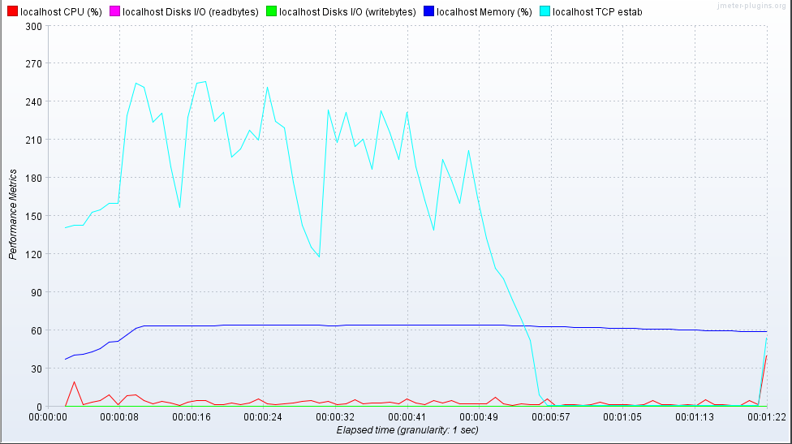

login_and_logout_with_ramp-up.jmx

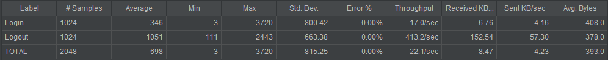

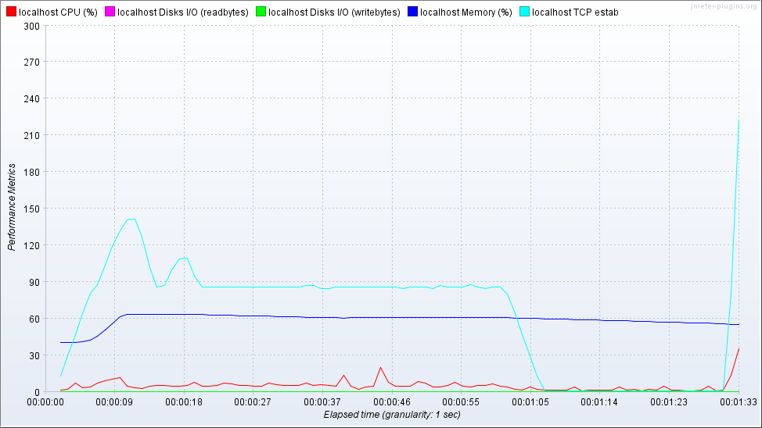

ISBN_search_books_asynchronous.jmx

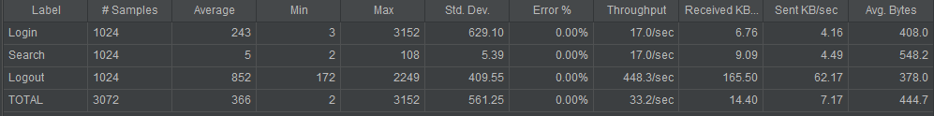

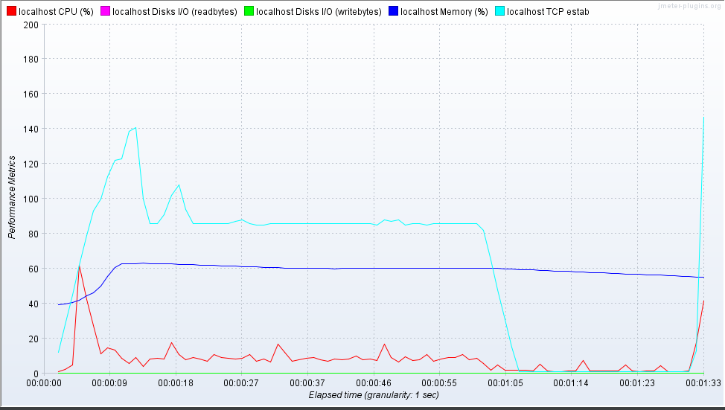

ISBN_search_books_synchronous.jmx

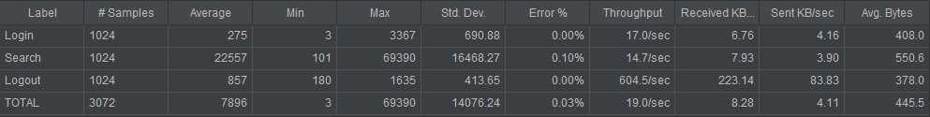

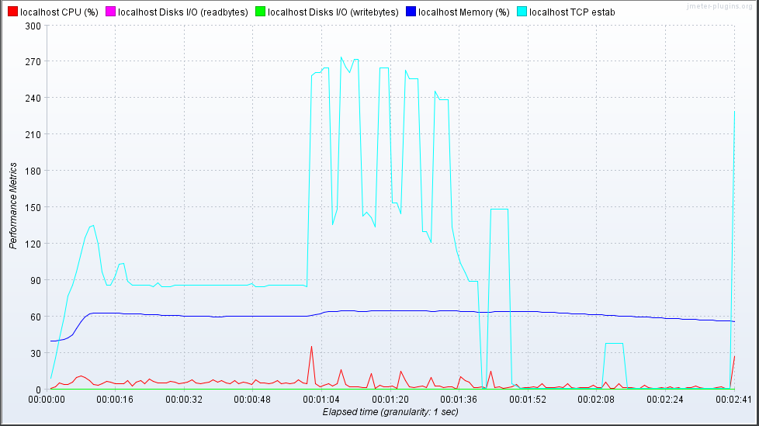

borrow_and_return_books_asynchronous.jmx

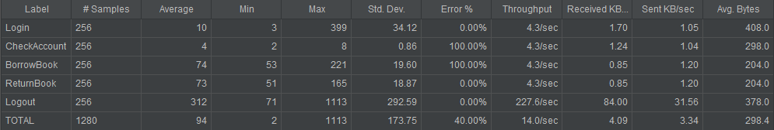

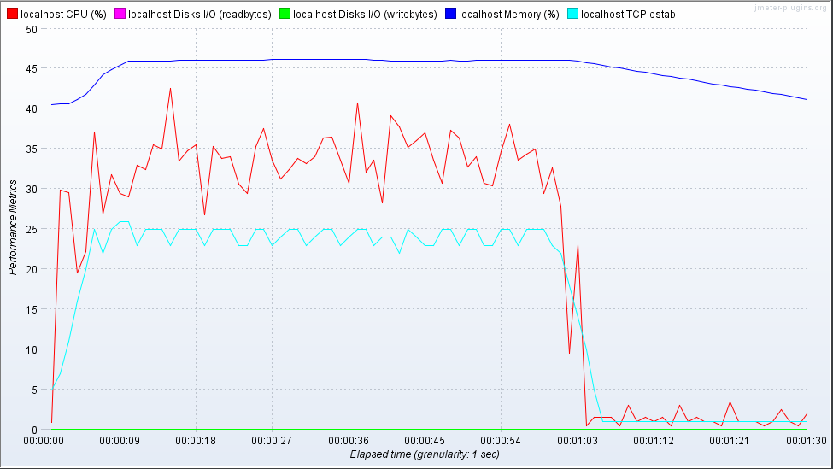

borrow_and_return_books_synchronous.jmx

